放大镜实现步骤：

1. 分析 设计 实现
2. 制作放大镜特效技术点

Onmouseover：会在鼠标指针移动到指定的对象上时发生

Onmouseout：会在鼠标指针移出指定的对象时发生

Onmousemove：会在鼠标指针移动时发生

3、

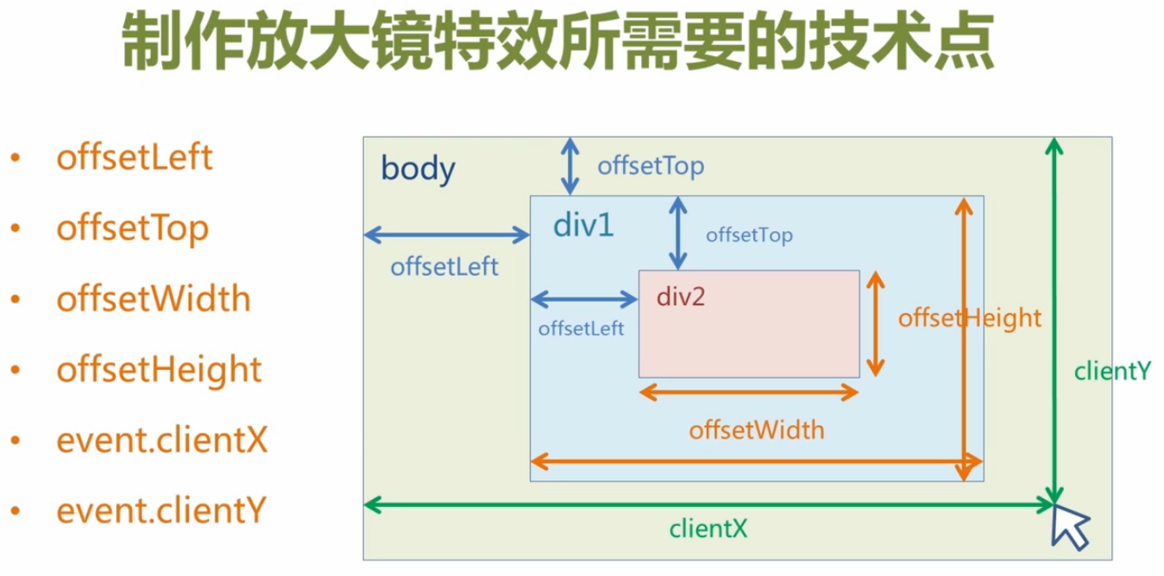

1. 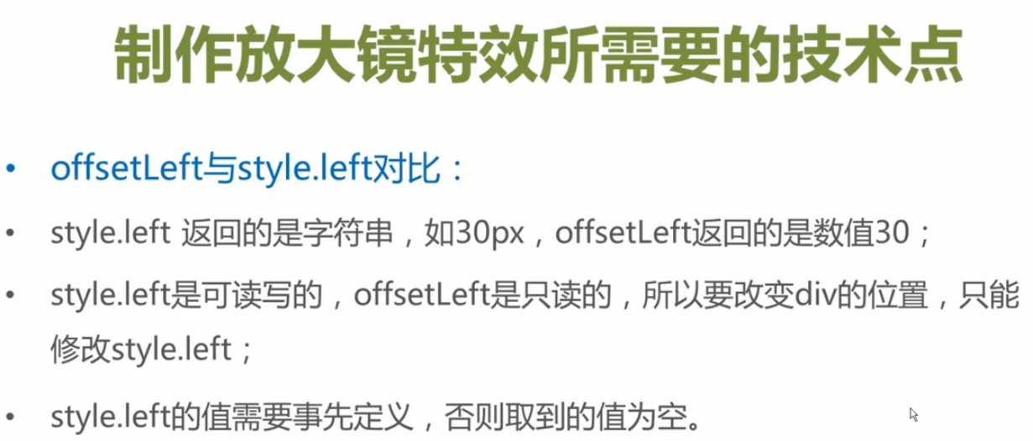
2. 
3. 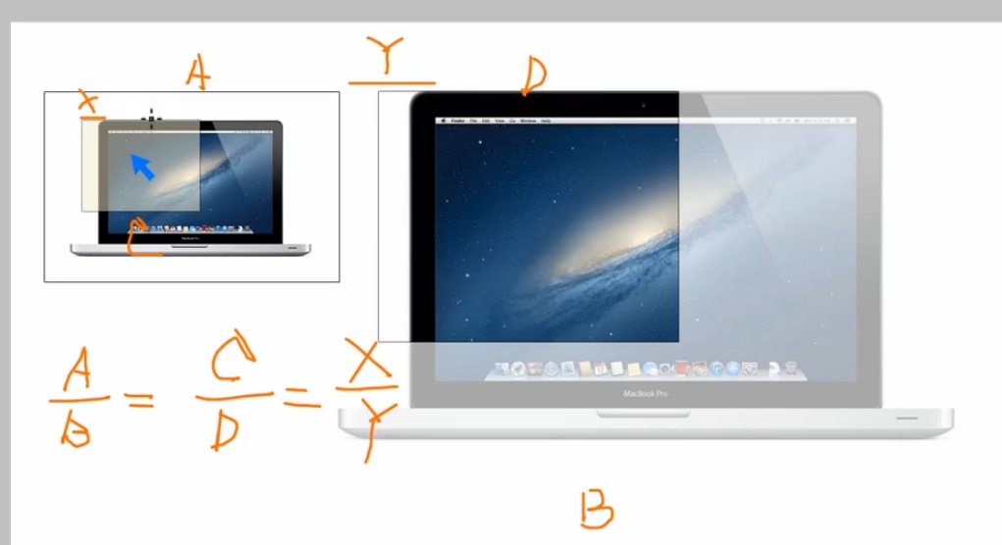

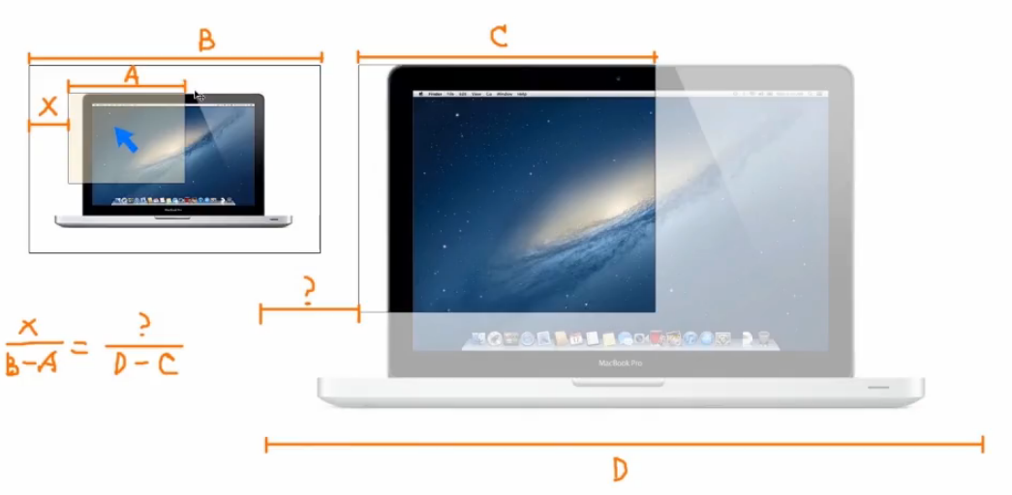

在处理ie兼容性时，

1. 鼠标触发事件，ie没有穿透性，设置在上层的事件不会触发下层的元素，

使用jquery插件获取元素是不存在以上问题，解决此问题：

在需要发生的事件的元素上方通过绝对定位放一个同等大小的元素，将事件绑定次元素上就可以了

1. ie对设置透明度的解析

绑定事件的元素需要设置透明度时，先设置背景色，然后再设置全透明，否则无法在此元素上绑定事件

background-color: #fff;  
filter: alpha(opacity=0);  
opacity: 0;